**Урок 48 Радіоактивність. Радіоактивні випромінювання**

**Мета уроку:** сформувати знання про явище радіоактивності, склад радіоактивного випромінювання.

**Очікувані результати:** учні повинні наводити приклади речовин – радіонуклідів, давати означення радіоактивності, пояснювати дослід із вивчення природи радіоактивного випромінювання, називати види радіоактивних променів, усвідомлювати способи захисту від кожного з видів.

**Тип уроку:** комбінований.

**Наочність і обладнання:** навчальна презентація, комп’ютер, підручник, Періодична система хімічних елементів Д. І. Менделєєва.

**Хід уроку**

**І. ОРГАНІЗАЦІЙНИЙ ЕТАП**

1. Провести бесіду за матеріалом § 22.

***Бесіда за питаннями***

*1. Опишіть дослід Е. Резерфорда із розсіяння α-частинок та його результати.*

*2. Із яких частинок складається атом? атомне ядро?*

*3. Що таке зарядове число? масове число?*

*4. Як визначити кількість протонів і нейтронів у ядрі? Наведіть приклад.*

*5. Що таке нуклід?*

*6. Які нукліди називають ізотопами? Назвіть ізотопи Гідрогену.*

*7. Який тип взаємодії забезпечує утримання нуклонів у ядрі атома?*

*8. Дайте означення ядерних сил, назвіть їхні властивості.*

2. Перевірити виконання вправи № 22 (1 – 4)

**II. АКТУАЛІЗАЦІЯ ОПОРНИХ ЗНАНЬ ТА ВМІНЬ**

Яка будова атома?

Чи може атом одного елементу перетворитися на атом іншого елементу?

**IІІ. ВИВЧЕННЯ НОВОГО МАТЕРІАЛУ**

**1. Історія відкриття радіоактивності**

Один із доказів складної будови атома – явище радіоактивності, відкрите французьким фізиком Анрі Беккерелем (1852 – 1908) у 1896 р.

Анрі Беккерель вивчав явище флюоресценції – здатності деяких речовин випускати випромінювання внаслідок дії, зокрема, сонячного світла. Але весна 1896 р. була похмурою, тому досліди довелося відкласти в буквальному значенні в довгий ящик – фотопластинки з досліджуваними мінералами були покладені в ящик лабораторного стола. Нарешті видався сонячний день. Перед новою серією дослідів Беккерель вирішив перевірити якість фотопластинок. Проявивши одну з них, він побачив чіткий силует мінералу у вигляді хреста. Повторивши свої досліди, Беккерель переконався в тому, що *сіль Урану сама, без впливу зовнішніх факторів, випускає невидиме випромінювання.*

Ці промені проникали навіть крізь тонкі металеві пластинки! Причому зовнішні умови: температура, освітленість, тиск, наявність електромагнітного поля – жодним чином не впливали на цю дивну здатність урану. Подальші досліди показали, що цей вид випромінювання здатний іонізувати повітря.

**Радіоактивність – здатність атомів деяких хімічних елементів до мимовільного випромінювання.**

***Проблемне питання***

• Чи тільки Уран випускає «промені Беккереля»? (Марія Склодовська-Кюрі (1867–1934) та П’єр Кюрі (1859–1906))

Марія Склодовська-Кюрі перевірила на радіоактивність усі відомі на той час хімічні елементи й виявила, що радіоактивні властивості, окрім Урану, має також Торій. Разом із чоловіком вони відкрили й нові елементи, зокрема Полоній і Радій, які також виявилися радіоактивними. (Радіоактивні елементи були виділені із природних мінералів.)

Згодом виявили, що радіоактивність є властивою всім без винятку нуклідам хімічних елементів, порядковий номер яких більший за 82 (Z > 82). Проте й всі інші елементи мають радіоактивні нукліди (природні або одержані штучно).

**2. Склад радіоактивного випромінювання**

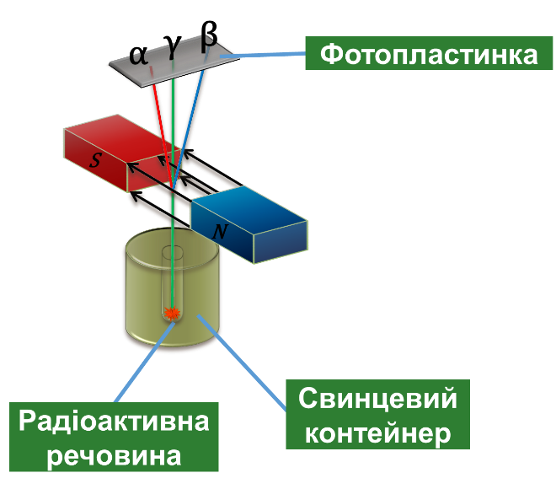Досліди з вивчення природи радіоактивного випромінювання показали, що радіоактивні речовини можуть випромінювати промені трьох видів. На рисунку зображено схему одного з таких дослідів: пучок радіоактивного випромінювання потрапляє спочатку в сильне магнітне поле постійного магніту, а потім на фотопластинку. Після проявлення фотопластинки на ній чітко видно три темні плями.

**α-випромінювання – це потік ядер атомів Гелію $\left({}_{2}^{4}{He}\right)$.**

Швидкість: *v*α порядку 107 м/с.

Заряд α-частинки: *q*α = +2*e.*

Захист: затримуються аркушем паперу завтовшки 0,1 мм.

**β-випромінювання – це потік електронів $\left({}_{-1}^{0}e\right)$.**

Швидкість: *v*β близько 3⋅108 м/с.

Заряд β-частинки: *q*β = – *e.*

Захист: затримуються листом алюмінію завтовшки 1 мм.

**γ-випромінювання – це електромагнітні хвилі надзвичайно високої частоти (понад 1018 Гц)**

Швидкість: *v*γ = c = 3⋅108 м/с.

Не заряджене.

Захист: затримується шаром бетону завтовшки декілька метрів.

**3. Правила заміщення**

**Радіоактивність – здатність ядер радіонуклідів довільно перетворюватися на ядра інших елементів із випромінюванням мікрочастинок.**

**Правила заміщення:**

1. *Під час* α*-розпаду* кількість нуклонів у ядрі зменшується на 4, протонів – на 2, тому *утворюється ядро елемента, порядковий номер якого на 2 одиниці менший від порядкового номера вихідного елемента.*

2. *Під час* β*-розпаду* кількість нуклонів в ядрі не змінюється, при цьому кількість протонів збільшується на 1, тому *утворюється ядро елемента, порядковий номер якого на одиницю більший за порядковий номер вихідного елемента*.

$${}_{Z}^{A}X→{}_{-1}^{0}e+{}_{Z+1}^{A}Y$$

$${}_{11}^{22}{Na}\underset{→}{β}{}_{-1}^{0}e+{}_{12}^{22}{Mg}$$

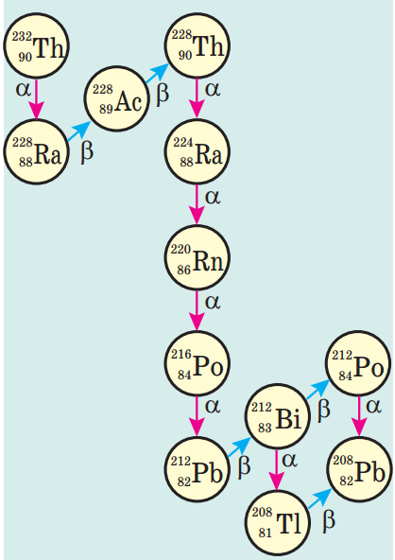**4. Радіоактивні ряди**

***Проблемне питання***

• Після пояснення радіоактивності мрія алхіміків Середньовіччя про перетворення речовин на золото здійснилася?

(Учені з’ясували, що вихідне (материнське) ядро атома радіоактивного елемента X може зазнавати цілої низки перетворень: ядро атома елемента X перетворюється на ядро атома елемента Y, потім на ядро атома елемента Z і т. д., однак у цьому ланцюжку не може бути випадкових «гостей»).

**Радіоактивний ряд – це сукупність усіх ізотопів, які виникають у результаті послідовних радіоактивних перетворень даного материнського ядра.**

**ІV. ЗАКРІПЛЕННЯ НОВИХ ЗНАНЬ І ВМІНЬ**

1. Чому радіоактивні препарати зберігають в товстостінних свинцевих контейнерах?

Свинець поглинає більшу частину радіоактивного випромінювання речовини тому зменшується кількість випромінювання, що поширюється від препарату.

2. Який з трьох видів радіоактивного випромінювання – α, β, γ – має найбільшу проникну здатність? має найбільшу іонізуючу здатністю?

Найбільшу проникну здатністю мають γ-промені. Найбільшою іонізуючої здатністю володіють α-частинки.

3. Чи змінюються масове число і зарядове число ядра при випусканні ядром γ- кванта? Чому?

Хімічні властивості елемента не змінюються при випромінюванні ним γ-кванта, оскільки зарядове число і склад ядра атома не змінюються. Зменшується енергія ядра.

4. Ядро радону ${}_{86}^{220}{Rn}$ випустилоα-частинку. В ядро ​​якого елемента перетворилося ядро ​​радону?

$${}_{86}^{220}{Rn}\underset{→}{α}{}_{2}^{4}{He}+{}_{Z}^{A}X; Z=86-2=84; A=220-4=216;$$

${}_{Z}^{A}X={}_{84}^{216}{Po}$ (ізотоп полонію);

5. Ядро якого елемента утворилося з ядра ізотопу кобальту ${}_{27}^{60}{Co}$ після випускання β-частинки?

${}_{27}^{60}{Co}\underset{→}{β}{}_{-1}^{0}e+{}_{Z}^{A}X; Z=27+1=28; A=60; {}_{Z}^{A}X={}_{28}^{60}{Ni}$ (ізотоп нікелю)

6. Визначте зарядове і масове число ізотопу, який вийде із торію ${}_{90}^{232}{Th}$ після трьох α- і двох β-перетворень.

***1 варіант***

$${}_{90}^{232}{Th}\underset{→}{α}{}_{2}^{4}{He}+{}_{88}^{228}{Ra}\underset{→}{α}{}_{2}^{4}{He}+{}_{86}^{224}{Rn}\underset{→}{α}{}_{2}^{4}{He}+{}_{84}^{220}{Po}\underset{→}{β}{}_{-1}^{0}e+{}_{85}^{220}{At}\underset{→}{β}{}_{-1}^{0}e+{}_{86}^{220}{Rn}$$

${}_{86}^{220}{Rn}$ (ізотоп радону, масове число 220, зарядове число 86)

***2 варіант***

$${}_{90}^{232}{Th}→{}_{2}^{4}{He}+{}_{2}^{4}{He}+{}_{2}^{4}{He}+{}_{-1}^{0}e+{}_{-1}^{0}e+{}_{Z}^{A}X$$

$$Z=90-2-2-2+1+1=86; A=232-4-4-4=220; {}_{Z}^{A}X={}_{86}^{220}{Rn}$$

${}_{86}^{220}{Rn}$ (ізотоп радону, масове число 220, зарядове число 86)

***3 варіант***

$${}_{90}^{232}{Th}→3 {}_{2}^{4}{He}+2 {}_{-1}^{0}e+{}_{Z}^{A}X$$

$$Z=90-3∙2+2∙1=86; A=232-3∙4-2∙0=220; {}_{Z}^{A}X={}_{86}^{220}{Rn}$$

${}_{86}^{220}{Rn}$ (ізотоп радону, масове число 220, зарядове число 86)

7. Який ізотоп утворюється з урану ${}_{92}^{239}U$ після двох β-розпадів і одного α- розпаду?

***1 варіант***

$${}_{92}^{239}U\underset{→}{β}{}_{-1}^{0}e+{}_{93}^{239}{Np}\underset{→}{β}{}_{-1}^{0}e+{}_{94}^{239}{Pu}\underset{→}{α}{}_{2}^{4}{He}+{}_{92}^{235}U$$

${}_{92}^{235}U$ (ізотоп урану)

***2 варіант***

$${}_{92}^{239}U→{}_{-1}^{0}e+{}_{-1}^{0}e+{}_{2}^{4}{He}+{}_{Z}^{A}X$$

$$Z=92+1+1-2=92; A=239-4=235; {}_{Z}^{A}X={}_{92}^{235}U$$

${}_{92}^{235}U$ (ізотоп урану)

***3 варіант***

$${}_{92}^{239}U→2 {}_{-1}^{0}e+{}_{2}^{4}{He}+{}_{Z}^{A}X$$

$$Z=92+2∙1-2=92; A=239-2∙0-4=235; {}_{Z}^{A}X={}_{92}^{235}U$$

${}_{92}^{235}U$ (ізотоп урану)

8. Скільки α- і β-частинок випускає ядро ​​урану ${}_{92}^{233}U$, перетворюючись в ядро ​​вісмуту ${}_{83}^{209}{Bi}$?

$${}_{92}^{233}U→x {}_{2}^{4}{He}+y {}_{-1}^{0}e+{}_{83}^{209}{Bi}$$

$$\left\{\begin{aligned}233=4∙x+0∙y+209 \\ 92=2∙x-1∙y+83\end{aligned}\right.$$

$$x=\frac{233-209}{4}=6$$

$$y=83+2∙6-92=3.$$

Відбувається шість α- і три β-розпади.

**V. ПІДБИТТЯ ПІДСУМКІВ УРОКУ**

***Бесіда за питаннями***

*1. Як було відкрито явище радіоактивності?*

*2. Наведіть приклади природних радіоактивних елементів.*

*3. Опишіть дослід із вивчення природи радіоактивного випромінювання.*

*4. Які види радіоактивного випромінювання ви знаєте?*

*5. Якою є фізична природа* α *-;* β*-;* γ*-випромінювання?*

*6. Як захиститися від радіоактивного випромінювання?*

*7. Наведіть означення радіоактивності.*

*8. Що відбувається з ядром атома під час випромінювання* α*-частинки?* β*- частинки?*

**VI. Домашнє завдання**

Опрацювати § 23, Вправа № 23 (2 – 4)

Д/з надішліть на human, або на електрону адресу kmitevich.alex@gmail.com